Задание 4

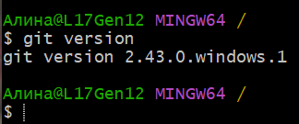

5. Получите справку по **Git**. Ознакомьтесь со списком командам. $git help

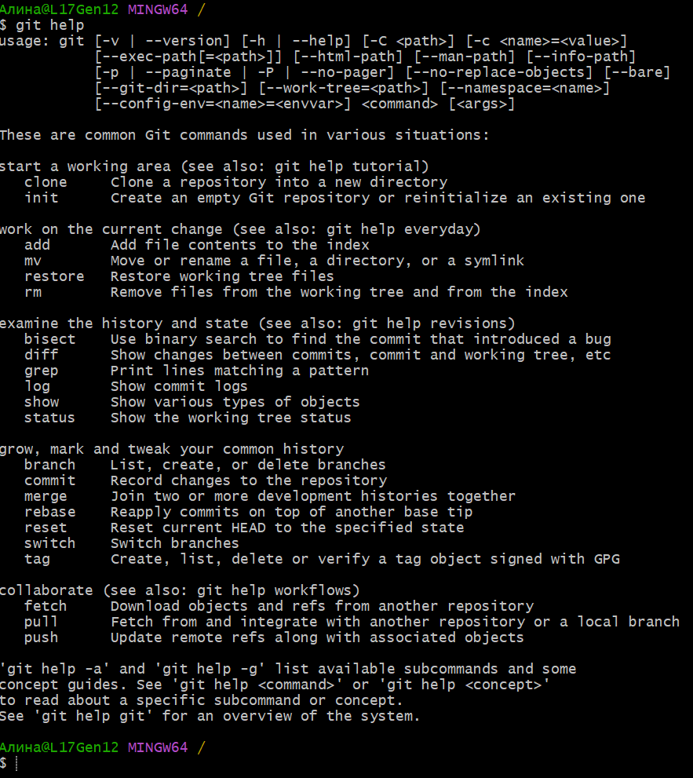

**6.**Создайте локальный репозиторий.

Рабочая папка→ Показать доп.параметры(контексное меню)→ Open GitBash Here.

**7.**Выполните конфигурацию гит.

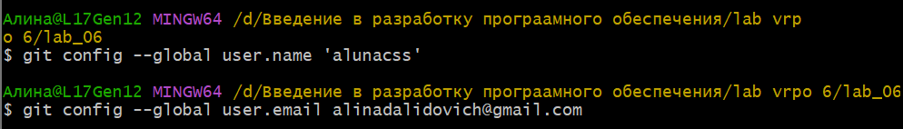

**8.**Проверить настройки конфигурационного файла командой git config –list

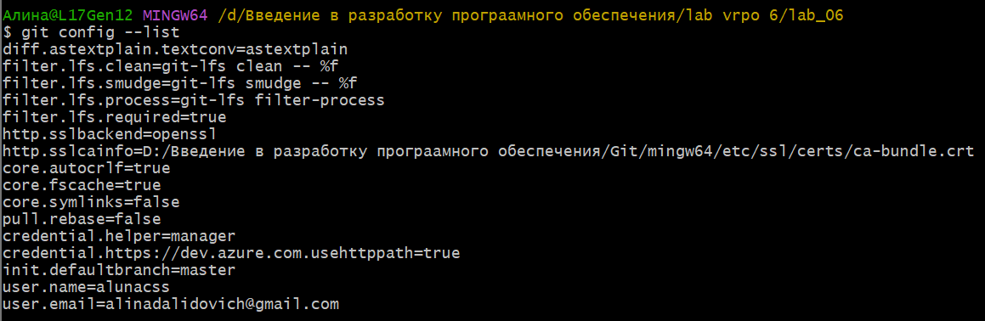

**9.**Инициализируйте локальный репозиторий в рабочей папке, где будет он будет размещен.



**10.**С помощью блокнота создайте в папке текстовый файл Hello.txt.

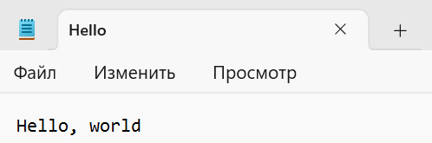

**11.**Научитесь получать информацию о статусе (status) репозитория.

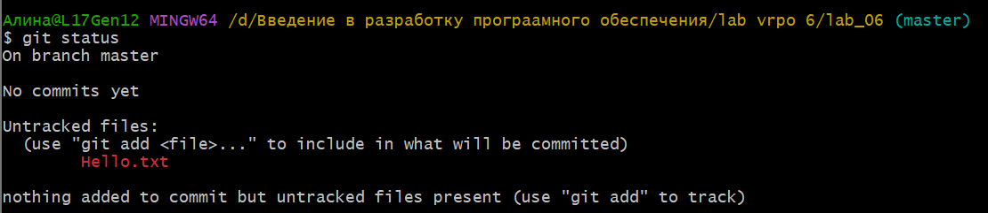

**12.**Проиндексируйте файл Hello.txt

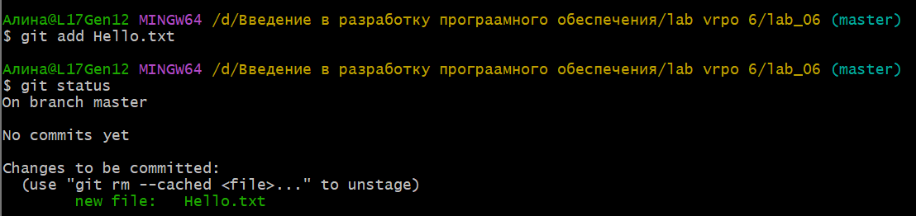

**13.**Зафиксируйте изменения индексированных файлов в репозитории.

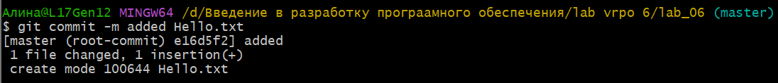

**14.**Просмотрите журнал с помощью команды git log

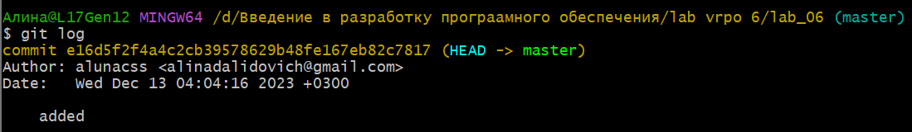

**15.**Научитесь получать информацию о проиндексированных и неиндексированных файлах. Для этого измените существующий файл Hello.txt, добавьте в репозиторий новый файл и исследуйте состояние репозитория. Зафиксируйте изменения в репозитории.

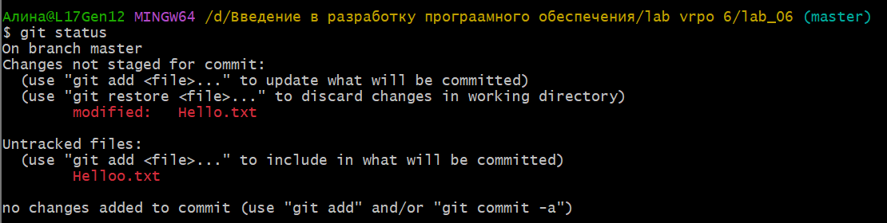

16.Научитесь пользоваться командами управления и фиксации изменений (add- Проиндексируйте файл, commit- Зафиксируйте изменения, status, log-журнал).

**17.**Ознакомиться с шаблонами .gitignore и настройте этот файл для вашего репозитория.

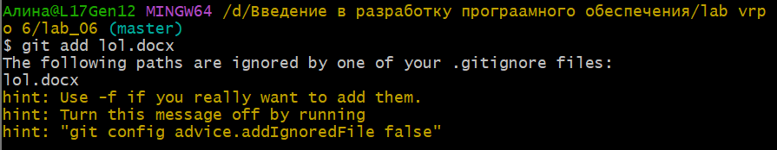

**18.**Создайте (branch) новую ветку, например, test и переключитесь (checkout) в нее.

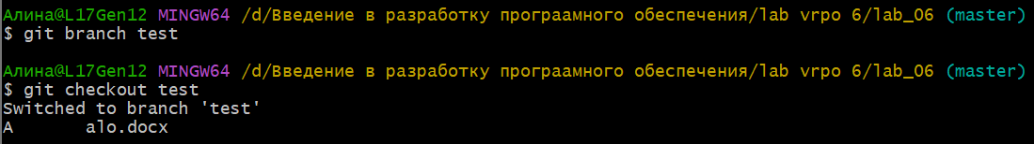

**19.**Создайте новый текстовый файл test.html и зафиксируйте его (commit)

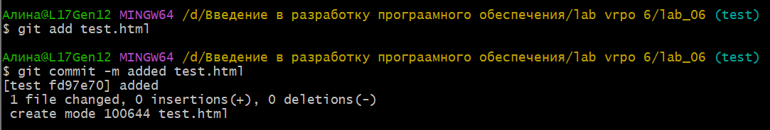

**20.**Просмотрите список всех веток и определите текущую ветку.



**21.**Выполните слияние (merge) веток

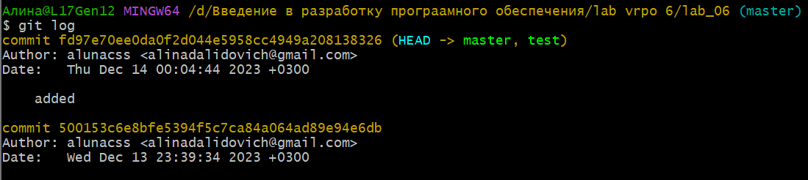

**22.**По очереди отредактируйте файл test.html в ветках master и test. Выполните commit. Выполните слияние в одной и второй ветках. Разрешите ситуацию конфликта слияний.

1.Изменить файл в ветке master

2.

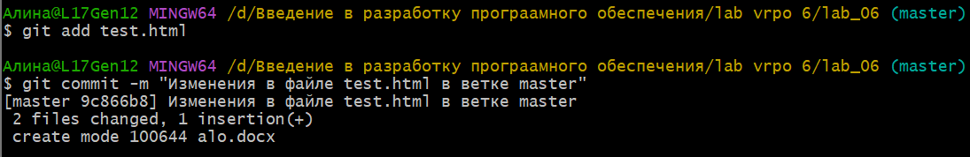

4.Изменения в ветке test

5.При переходе в ветку master мы получаем сообщение о том, что у нас есть измененный файл и мы не можем просто так изменить состояние с одной ветки на другую. Для этого мы будем вынуждены индексировать этот файл и после чего выполнить commit

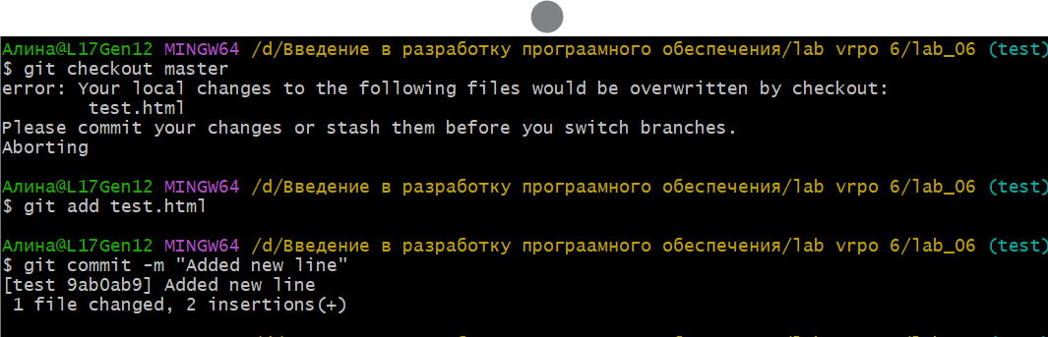

6.Потом переходим в master, выполняем слияние и получаем конфликт

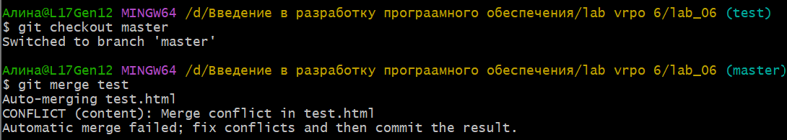

7.Переходим в test.html

Здесь мы должны отредактировать файл так, как мы хотим видеть его в финальном результате. До ===== показывается, что было в главной ветке, а после ==== что поменялось в ветке test. Затем редактируем файл как нам нужно и сохраняем

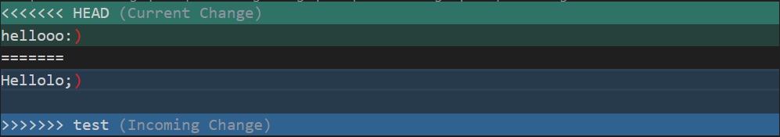

8.Выполнив $ git status мы увидим подсказку (use «git merge –abort» для того, чтобы отменить слияние или добавить уже отредактированный файл на индексацию):

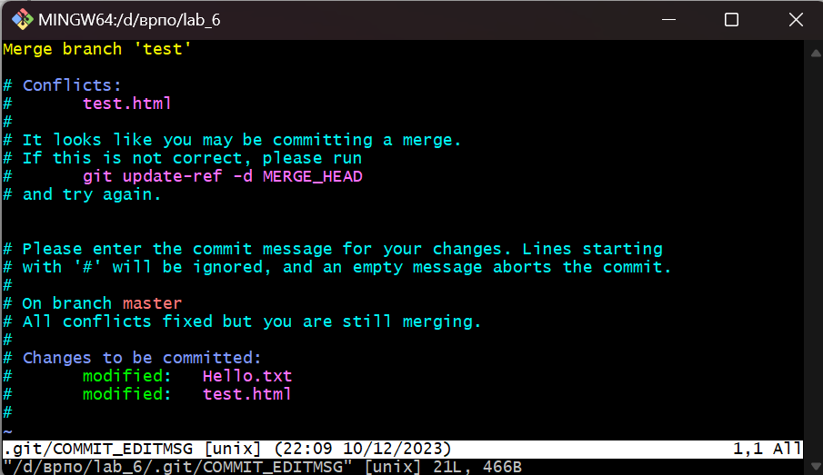

9.Для выхода используем wq (записать и выйти).